1. **Análisis y clasificación del enunciado del problema en sus elementos**

**Un cuerpo posee una velocidad inicial de 12 m/s y una aceleración de 2 m/s2 ¿Cuánto tiempo tardará en adquirir una velocidad de 144 Km/h?**

|  |  |  |
| --- | --- | --- |
| **Elemento** | **Valor** | |
| Captura de Datos | Un cuerpo posee una velocidad inicial de 12m/s | **VI= 12 m/s** |
| y una aceleración de 2 m/s | **A = 2 m/s** |
| Tarda en adquirir una velocidad de 144km/h | **VF = 144km/** |
|  |  |
| Operaciones Aritméticas  Preguntas  Observaciones | Primero convertimos km/h a m/s | |
| Km se tacha con km y horas con horas y queda m/s | |
| T= (velocidad final) – (velocidad inicial) sobre aceleración | |
|  | |
| ¿Cuánto tiempo tardara en adquirir una velocidad de 144km/h? |  |
|  |  |
|  |  |
|  |  |
|  | |
|  | |
|  | |
|  | |

1. **Diagrama Entrada – Proceso – Salida**

Entradas Procesos Salidas

**T: VF – VI/A**

tiempo

Velocidad

Velocidad final

Aceleración

1. **Análisis de Procesos Aritméticos**

|  |
| --- |
| Primero debemos convertir km/h a m/s, km se cancela con km y horas con horas y queda m/s |
| Luego se aplica la fórmula para hallar el tiempo que es |
| Tiempo es igual a velocidad final menos velocidad inicial sobre aceleración |
|  |
|  |

1. **Diseño Interfaz Hombre – Máquina**

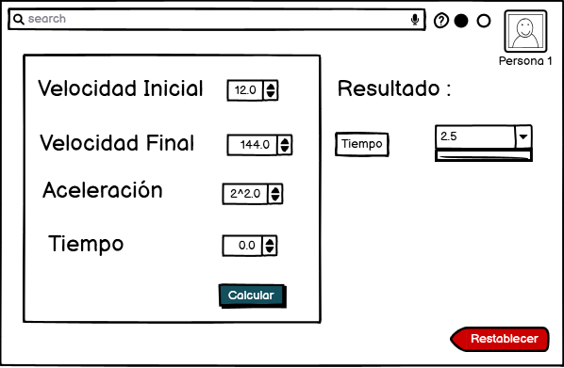

1. **Algoritmos**

|  |  |
| --- | --- |
| **Paso** | **Descripción** |
| 0 | Inicio |
| 1 | Declarar variable velocidad |
| 2 | Declarar variable velocidad final |
| 3 | Declarar variable aceleración |
| 4 | Leer velocidad |
| 5 | Leer velocidad final |
| 6 | Leer aceleración |
| 7 | Convertir km/h a m/s |
| 8 | Restar la velocidad final con la velocidad inicial |
| 9 | El resultado dividir sobre la aceleracion |
| 10 | Escribir respuesta |
| 11 | Fin |

1. **Tabla de Datos**

|  |  |  |  |  |  |  |  |  |
| --- | --- | --- | --- | --- | --- | --- | --- | --- |
| **Identificador** | **Tipo** | **TipoDato** | **Valor Inicial** | **Ambito** | | | **Observaciones** | **Documentación** |
| E | P | S |
| VI | Variable | Real | 12.0 | E | P |  | Velocidad con la que inicia el Cuerpo |  |
| T | Variable | Real | 0.0 |  |  | S | Tiempo en el Que el cuerpo tarda en adquirir una velocidad de 144 |  |
| VF | Variable | Real | 144.0 | E | P |  | Velocidad a la que llega el cuerpo |  |
| A | Variable | Real | 2^2.0 | E | P |  | Aceleración del cuerpo |  |

1. **Tabla de Expresiones Aritméticas y Computacionales**

|  |  |
| --- | --- |
| **Expresiones Aritméticas** | **Expresiones Computacionales** |
| Tiempo = (Velocidad final) – (Velocidad inicial) / Aceleración | T= (VF) – (VI) / A |
| 144kilometros sobre hora * (1000metros / 3600segundos) = 40metros sobre segundos | 144km/h * (1000m/3600s) = 40m/s |
|  |  |